

ДОКУМЕНТАЦИЯ О ПРОВЕДЕНИИ ЗАКУПКИ

Запрос ценовых предложений для заключения договора с этапом переторжки

(участники закупочной процедуры имеют возможность улучшить свое ценовое предложение после окончания подачи заявок и публикации протокола)

- контактное лицо электронной площадки: Голобоков Дмитрий Николаевич +7(988)345-47-47.

Сведения об организаторе:
- Михайлусенко Вероника, V.Mihaylusenko@mriyaresort.com 8918 947 54 12 – по процедурным вопросам
Лисицких Анастасия, anastasiya.lisitskih@mriyaresort.com –по техническим вопросам

Наименование предмета договора (лота): в соответствии с техническим заданием № 24 295 Мебель для номерного фонда (дополнительные спальные места).

Требование к поставщику (подрядчику, исполнителю): нет
Требования к участникам: Участники закупки должны иметь необходимый уровень деловой репутации, который подтверждается отсутствием случаев существенных нарушений договорных обязательств, неудовлетворительных результатов исполнения предыдущих договоров. Финансовое положение участников закупочных процедур должно демонстрировать экономическую устойчивость и обеспеченность ресурсами для исполнения принятых на себя обязательств по договору
100% постоплата

Место поставки товаров (выполнения работ, оказания услуг): в соответствии с техническим заданием
Условия поставки товаров (выполнения работ, оказания услуг): в соответствии с техническим заданием
Условия оплаты: в соответствии с техническим заданием

Основные характеристики товара

ТЕХНИЧЕКОЕ ЗАДАНИЕ
на детский гостевой инвентарь для Номерного фонда отеля

- Наименование закупаемых товаров: гостевые принадлежности в соответствии с перечнем, указанным в таблице №1.
Таблица № 1
№ | Наименование | Ед. изм. | ТЗ (описание/ состав) | Кол-во
1 | Премиальная раскладушка с матрасом 200х90 см | шт | Характеристики раскладушки с матрасом (205x90x38см)  - Тип: односпальная  - Размер в разложенном виде: 205x90x40 см  - Размер в сложенном виде: 121х90x31 см  - Допустимая нагрузка: 270 кг  - Материал основания: ламели 9 мм, клеёная берёза 15 шт.  - Материал каркаса: металлическая, окрашенная порошковой эмалью  - Количество ножек: 4 шт.  - Диаметр трубы каркаса: 2,5 см  - Сечение трубы каркаса: круглое  - Цвет каркаса: металлик алюминий  - Наличие матраса: да  - Размер матраса: 198х85х10 см  - Наличие колес: железные колеса 4 шт  - Чехол матраца: жаккардовая ткань, простёганная на синтепоне  - Цвет чехла матраса: белый  - Наполнитель матраса: латекс, ППУ (пенополиуретан, цельная плита, гипоаллергенный) Латексный матрас с эффектом памяти. .Мемори – это искусственный гипоаллергенный наполнитель в матрасе, пористый по структуре, способный обволакивать заданный силуэт или форму под воздействием тепла и веса человеческого тела. Ортопедический матрас с эффектом памяти не один год лидирует среди других моделей.  - Толщина матраца: 10 см  - Наличие ограничителей матраца: да  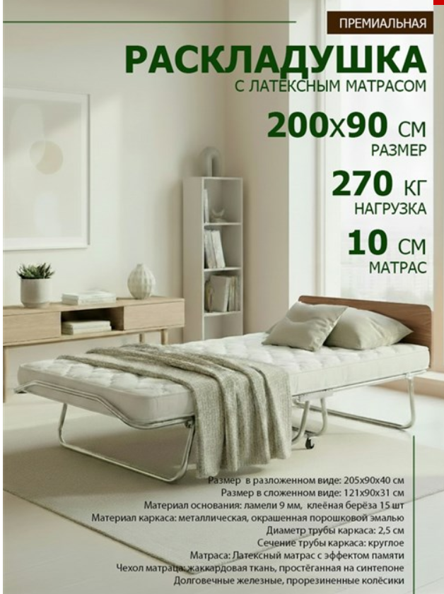  Аналоги рассматриваем, но матрас должен быть согласно ТЗ | 20
2 | Чехол укрытие против грязи и пыли на молнии | шт | 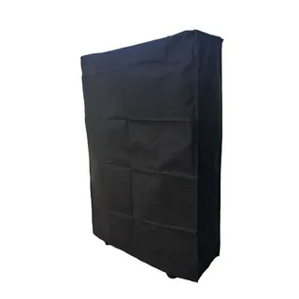Размер подходящий под выбранную раскладушку с матрасом | 20
3 | Кроватка детская (мобильная) | шт | Компактная складная кроватка, изготовлена из массива дерева  Поролоновый матрас, который обеспечивает превосходный комфорт и обладает антимикробными свойствами; спальное место размером 60*120 см;  бесшумные колёсики, не оставляющие следов, которые позволяют маневрировать на любой поверхности;  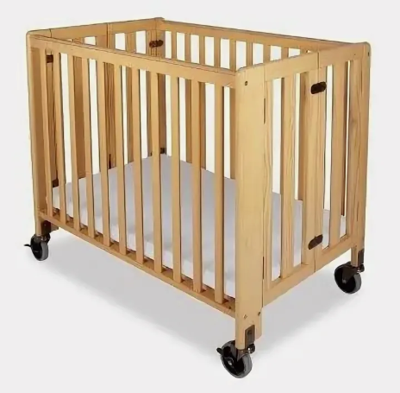 | 20

Согласно техническому заданию во вложении лота закупки

Требование к составу заявки: ценовое предложение, предложение о реальном сроке поставки, форме поставки (доставка или самовывоз), в случае предложения эквивалентного товара - основные технические характеристики этого товара, карточка организации (с контактным номером телефона и электронной почты).
Для юр. Лица:
- Устав
-ОГРН
-ИНН
-ЕГРЮЛ
-Приказ на руководителя
- Решение о назначении/протокол

Для физ. Лица:
-ОГРНИП
-выписка из ЕГРИП
-ИНН
-копия паспорта

Ход проведения закупки: после завершения подачи заявок, Заказчик публикует протокол рассмотрения заявок и назначает временной промежуток переторжки. На протяжении этого времени все участники, подавшие заявки и допущенные до участия по результатам, опубликованным в протоколе рассмотрения заявок, могут улучшить свое ценовое предложение. Увеличение цены относительно ранее поданного ценового предложения недопустимы, такие заявки подлежат отклонению на этапе подведения итогов.

Минимальное ценовое предложение указывается в протоколе рассмотрения заявок

Условия участия в закупке: Размер тарифа данной секции составляет 1,07 % от НМЦД, в т.ч. НДС 7% (но не более 22 050,00 руб.), если она определена.
Оплата тарифа в процедуре, где НМЦД не определена, осуществляется победителем закупки после подведения итогов данной процедуры (опубликования Заказчиком итогового протокола процедуры) путем списания средств с лицевого счета участника, либо если средства отсутствуют на лицевом счету, оплаты счета, выставленного Оператором. Срок оплаты такого счета составляет три дня с момента его получения Участником на электронную почту, указанную в личном кабинете при регистрации в Системе.
В случае просрочки оплаты счета Участник обязан уплатить пеню в размере 1% от суммы задолженности в день.
Ускоренная аккредитация и зачисление денежных средств для участников закупок, проводимых Заказчиками секции ООО "МРИЯ" - бесплатны.

